DB-R02 工程制图实训室设备

一、概述
工程制图课是工程界的语言，工程制图是理工科主要的技术基础课。如何更快地培养学生的空间思维能力，更有效地掌握绘图基本功，这是广大师生多年愿望。
二、设备介绍
1、规格尺寸
教师桌规格:1530×900×800mm；
学生桌规格:1100×620×730mm；
2、用料规范及特点
本桌是根据制图课学习的要求设计的,符合人体工程学,设计新颖,稳定可靠,功能齐全.板面高度具有0-150mm范围可调,台面下的抽屉可放文具,资料等.转动手柄即可调节面板倾角,传动部分为尼龙材质的螺旋传动,面板下面有合金框条支撑。
3、结构介绍
A、全木结构桌体材料选用16mm厚优质双贴面三聚胺板,桌体板截面选用优质PVC封边,经由自动封边机加热180摄氏度胶封。桌体下部为左右两边木板连接支撑连接,美观大方；绘图板为高级90×
60mm一号绘图板,凳子为钢塑结构圆凳。
三．主要技术参数
三聚氢胺(刨花)板：16mm厚优质刨花板，三聚氢胺贴面，符合绿色环保E1级标准。
特点：色泽鲜明，硬度大，耐磨，耐热性好。耐化学药品性能好，能抵抗一般的酸、碱、油脂及酒精等溶剂的磨蚀。表面平滑光洁，容易维护清洗。
封边处理：台湾硕泰公司生产的优质封边条封边，环保胶水。
塑钢升降凳：PVC座面，钢管身 ;管身钢材厚度：1mm烤漆处理；凳面厚6mm,底坐三锥形设计,平稳牢固。整体高度45cm。
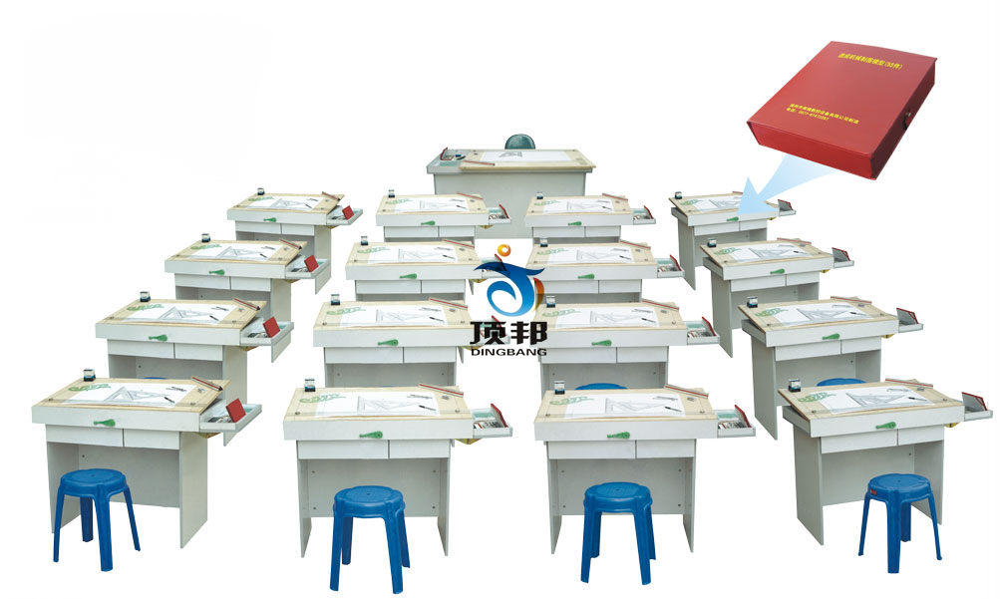
全木结构
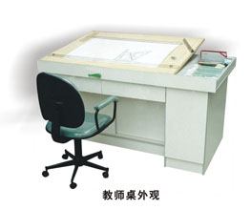

（一）学生桌配置： 规格1100×620×730mm
（1）90cm丁字尺
（2）90×60cm一号绘图板
（3）精密绘图仪器（5件一套）
（4）25cm曲线板
（5）30cm多用斜角三角板
（6）美工刀
（7）三棱比例尺
（8）多功能模板
（9）大圆弧模板
（10）不锈钢多用擦图片
（11）画圆模板
（12）绘图铅笔（5支一套）
（13）81A绘图笔
（14）四脚凳塑料(1张)
(15) 学生桌(1张)

（二）老师桌配置： 规格1530×900×80mm
（1）120cm丁字尺
（2）120×90cm零号图板
（3）精密绘图仪器（12件一套）
（4）高亮度书写投影（1台）
（5）投影薄膜（一盒）
（6）银幕（一幅）
（7）制图基本技能挂图（一套16张）
（8）滑动转椅（一张）
（9）25cm曲线板
（10）30cm多用斜角三角板
（11）美工刀
（12）三棱比例尺
（13）多功能模板
（14）圆弧模板
（15）不锈钢多用擦图片
（16）画圆模板
（17）绘图铅笔（5支一套）
（18）81A绘图笔
（19）老师桌(1张)

